1. В чем заключается основная задача при проверке статистической гипотезы?

требуется по выборке принять или отвергнуть некоторое предположение о распределении генеральной совокупности, из которой извлечена выборка.

1. Что называется статистической гипотезой?



1. В каком случае статистическая гипотеза называется простой? сложной?



4. В чем разница между нулевой и альтернативной гипотезами?

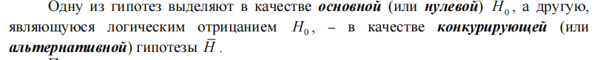

5. В каком случае статистическая гипотеза называется параметрической?

непараметрической?



6. Что называется критерием значимости? Что называется критерием согласия?

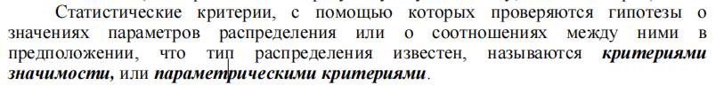

Критерий согласия — это статистическое правило, по которому принимается или отвергается статистическая гипотеза

7. Что называется уровнем значимости статистического критерия?



8. Как видоизменяется критерий проверки гипотезы в случае односторонней

альтернативы?

9. Что характеризует выборочное среднее? Что характеризует выборочная

дисперсия?

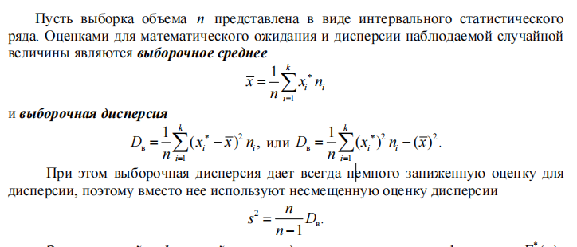

10. Как рассчитать выборочное среднее?

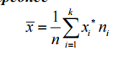

11. Как рассчитать несмещенную оценку дисперсии?

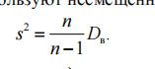

12. Какие критерии используются для проверки гипотез о математических

ожиданиях одной и двух независимых нормальных выборок?

Критерий Стьюдента (одновыборочный и двувыборочный)

13. Какие критерии используются для проверки гипотез о дисперсиях одной и двух независимых нормальных выборок?

Хи-квадрат Пирсона и критерий Фишера

14. Что такое однородность дисперсий и как она проверяется?

Однородность дисперсий означает, что среди всех суммируемых дисперсий нет таких, которые бы значительно превышали все остальные..

Проверка однородности дисперсий производится с помощью статических критериев. Простейшим из них является критерий Фишера, предназначенный для сравнения двух дисперсий. Критерий Фишера (F-критерий) представляет собой отношение большей дисперсии к меньшей. Полученная величина сравнивается с табличной величиной F-критерия.

15. Для проверки каких гипотез используется критерий Фишера?

Критерий Фишера применяется для проверки равенства дисперсий двух выборок.

16. Как используется критерий Фишера для проверки однородности нескольких дисперсий?

Проверка однородности дисперсий производится с помощью статических критериев. Простейшим из них является критерий Фишера, предназначенный для сравнения двух дисперсий. Критерий Фишера (F-критерий) представляет собой отношение большей дисперсии к меньшей. Полученная величина сравнивается с табличной величиной F-критерия.

17. Для проверки каких гипотез используется критерий χ2 ?

Используется для проверки гипотез о дисперсиях одной нормальной выборке

18. Чем отличается процедура проверки гипотезы о равенстве математического ожидания заданному значению для случаев известной и неизвестной дисперсии?

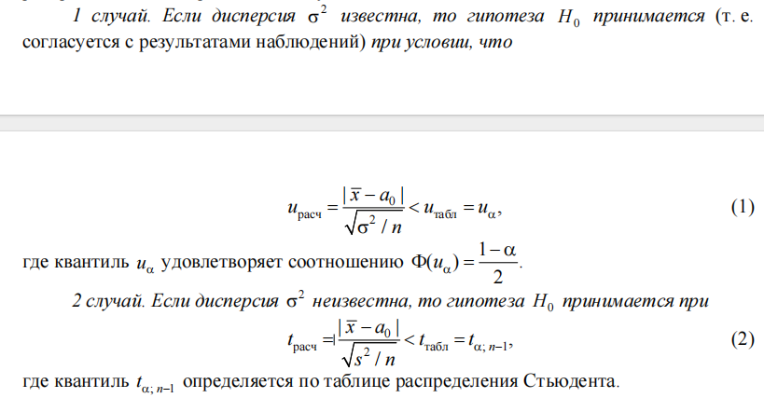

19. Для проверки каких гипотез используется критерий Стьюдента?

Используется для проверки гипотез о математических

ожиданиях одной и двух независимых нормальных выборок

20. Чем отличается процедура проверки гипотезы о равенстве средних двух

зависимых и независимых нормальных выборок?

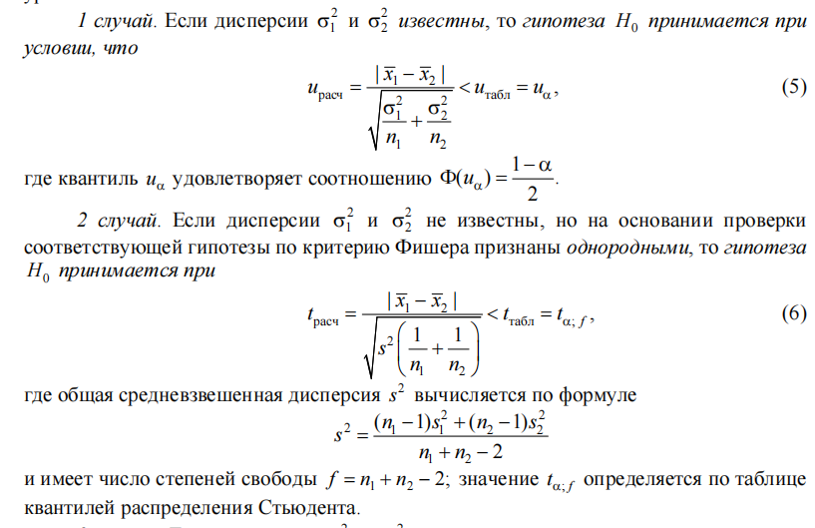

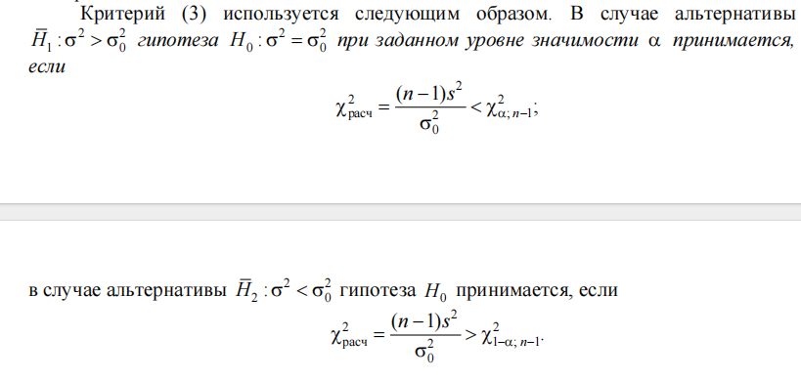

21. В чем заключается процедура проверки гипотезы о равенстве средних в

случае парных (зависимых) выборок?



22. Как учитывается предположение о равенстве дисперсий при сравнении

средних?